Aqua 1500 x 1500 x 40 mm Ablaufposition zentral DE

JACKON Insulation by BEWI

Eigenschaften

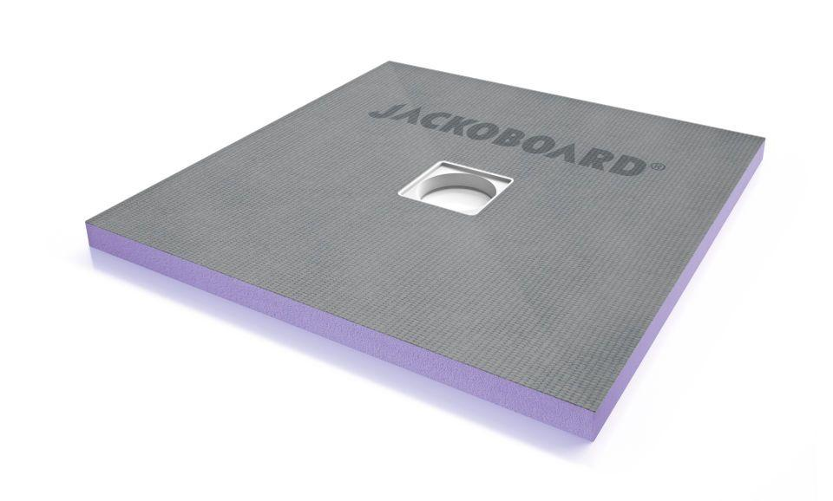

GTIN:

4025345097511

HAN:

4512131

Werkstoff

Extrudiertes Polystyrol (XPS), Glasfaser, Hartschaum, Kunststoff

Breite (mm)

1.500,00

Höhe (mm)

40,00

Länge (mm)

1.500,00

Befestigung

kleben

Ablaufleistung (l/s)

0,90

Gewicht (kg/m²)

135,00

Diffusionsverhalten

dampfbremsend

Druckfestigkeit

3 N/mm²

Stärke

40 mm